Neues Führungsteam für RESINEX Germany
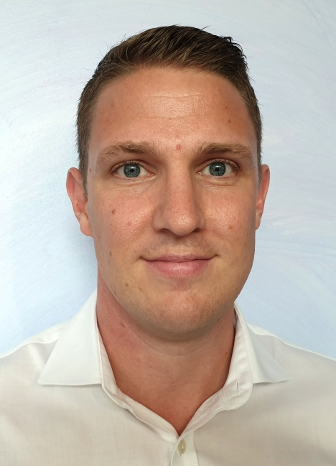
Nick Lemmens, Country Manager für Deutschland bei der RESINEX Germany GmbH
Zwingenberg, August 2019 -- Mit sofortiger Wirkung hat Cornelis Vissers die alleinige Geschäftsführung der RESINEX Germany GmbH übernommen. Nick Lemmens wurde zum Country Manager für Deutschland ernannt. Er bekleidet zudem die Position des Geschäftsführers von RESINEX Benelux. Zuvor war Lemmens bei RESINEX über mehrere Jahre als Country Manager Benelux sowie als European Product Manager für Synthesekautschuke und Elastomere tätig. Der studierte Jurist kam 2010 zur Ravago-Gruppe, der RESINEX angehört.
Über RESINEX
RESINEX (www.resinex.com), unter dem Dach der internationalen Ravago Gruppe, gehört zu den Branchenführern in Europa. Mehr als dreißig Niederlassungen und lokale Läger decken den gesamten Kontinent und die Türkei ab. Das Lieferprogramm umfasst nahezu die komplette Palette der technischen Thermoplaste, Standardkunststoffe, Thermoplastischen Elastomere, Natur- u. Synthesekautschuke, Rezyklate, funktionalen Additive und Farbkonzentrate (Masterbatche). Darüber hinaus bietet der Distributor Verarbeitern kompetente und individuelle Beratung in allen Entwicklungs- und Fertigungsfragen.
Redaktionelle Rückfragen bitte an:
RESINEX Germany GmbH, Gernsheimer Str. 1, 64673 Zwingenberg
Michael Fischer, michael.fischer@resinex.com
Tel.: +49 (0) 6251 7707-147, Mobil: +49 (0) 171 9733269
Belegexemplare und Hinweise auf Online-Veröffentlichungen bitte an:
Konsens PR GmbH & Co. KG, Hans-Kudlich-Straße 25, 64823 Groß-Umstadt
Dr.-Ing. Jörg Wolters, mail@konsens.de
Tel.: +49 (0) 6078 93630
Sie finden diese Pressemitteilung als Word-Datei zum Herunterladen unter: http://www.konsens.de/resinex.html

